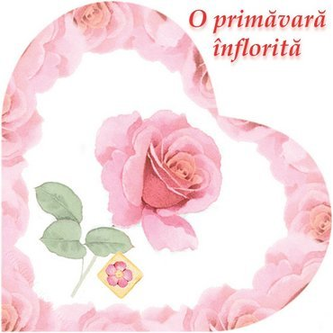

PROIECT DE LECTIE

**Artă și tehnologie**

Maria Bojescu

**Clasa**: a II- a

**Disciplina**: Educaţie plastică

**Subiectul lecţiei**: “Pomi înfloriţi” - colaj

**Tipul lecţiei**: formare de priceperi şi deprinderi

**Scopul lecţiei**: dezvoltarea deprinderilor unor tehnici specific artei plastic

**Obiective de referinţă**:

* Dezvoltarea limbajului plastic şi operarea cu noţiunile însuşite
* Dezvoltarea imaginaţiei, creativităţii şi gustului estetic

**Obiective operaţionale**:

O1 - să descrie conţinutul etapelor de parcurs în realizarea lucrării pe baza modelelor şi a explicaţiilor primite

O2 - să decupeze pomii, floricelele, fluturaşii şi rândunelele respectând conturul trasat;

O3 - să asambleze elementele componente ale colajului respectând modelul;

O4 - să aprecieze calitatea lucrărilor executate pe baza criteriilor stabilite.

**Strategii didactice**:

**Metode şi proce**dee: conversaţia, explicaţia, exerciţiul, metoda turul galeriei

**Mijloace didactice**: planşe, acuarele, desene cu pomi, flori, albine, randunele, hârtie glace, aracet.

**Forme de organizare**: frontală, individuală

1. **Moment organizatoric**

Asigur condiţiile optime pentru buna desfăşurare a lecţiei: aerisirea sălii de clasă, pregătirea materialului didactic şi stabilirea liniştii.

1. **Captarea atenţiei**

* Prezint copiilor două ghicitori:

1. Cu sprâncene de poien e,

Cu codițe de mladițe

Si cu flori la cingătoare,

A venit in tara, cine oare?

( Primăvara )

1. Zapada s-a topit,

Ghiocelul a răsărit,

Pomul a înmugurit

Ce anotimp a sosit?

( Primăvara )

* Pentru a se bucura de frumuseţile pe care le oferă anotimpul Primăvara le spun poezia “Primăvara” de Vasile Alecsandri în format PowerPoint. (ANEXA 1)

1. **Anunţarea temei lecţiei şi a obiectivelor**

Astăzi, la ora de educaţie plastică, aş dori să ne bucurăm de frumuseţile primăverii prin intermediul lucrărilor pe care le vom realiza şi anume, un colaj cu titlul “Pomi înfloriţi”.

1. **Dirijarea învăţării**
2. **Prezentarea şi intuirea modelului**

* Prezint lucrarea model – un colaj ce înfăţişează anotimpul primăvara (pomi înfloriţi, albine, rândunele etc.). Le cer copiilor să spună ce materiale s-au folosit pentru realizarea acestui colaj. (ANEXA 2)

1. **Explicarea tehnicii de lucru**

Prezint lucrarea model – un colaj ce înfăţişează anotimpul primăvara (pomi înfloriţi, albine, rândunele etc.). Le cer copiilor să spună ce materiale s-au folosit pentru realizarea acestui colaj. (ANEXA 2)

* Se explică tehnica de lucru:
* pe lângă acuarele, vor folosi diverse materiale: hârtie glace, decupaje pomi, flori, albine, rândunele etc.
* Se va explica cuvântul colaj (procedeu artistic care constă în compunerea unui tablou prin lipirea laolaltă a unor elemente eterogene).
* Se prezintă un model orientativ realizat prin tehnica colajului.

1. **Executarea lucrării**

Se urmăreşte executarea colajului şi se dau indicaţii suplimentare, individuale sau globale dacă este cazul

**6. Evaluare**

* Elevii expun lucrările şi fiecare apreciază o lucrare (excepţie făcând lucrarea lui).
* Lucrarea cu cele mai multe puncte va fi expusă la panoul şcolii, celelalte rămân expuse în clasă.

Se fac aprecieri finale.

**ANEXA 1**

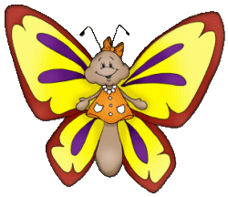**Primăvara**

**de Vasile Alecsandri**

A trecut iarna geroasa

Campul iata-l inverzit,

Randunica cea voioasa

La noi iarasi a sosit.

Dintr-o creanga-n alta zboara

Sturzul galben aurit;

Salutare, primavara,

Timp frumos, bine-ai venit!

Turturelele se-ngana

Mii de fluturi vezi zburand

Si pe harnica albina

Din flori miere adunand

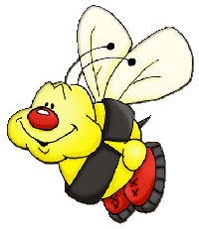

Canta cucu-n dumbravioara

Pe copacul inflorit.

Salutare, primavara,

Timp frumos, bine-ai venit!

**ANEXA 2**



